电化学原位Raman测试单
一、样品信息以及测试条件确认
- 样品材料成分、尺寸？Raman电解池可夹的电极片尺寸一般为10mm-25mm。
原位生长在泡沫镍上的金属氧化物
- 是否为单原子或者团簇的样品？
样品是团簇的形貌，有荧光，麻烦老师测的时候多调试一下强度
- 样品Raman数据截图，主要是确认材料稳定性，是否耐激光打
（粉末拉曼，此图仅供参考，泡沫镍拉曼数据待测）
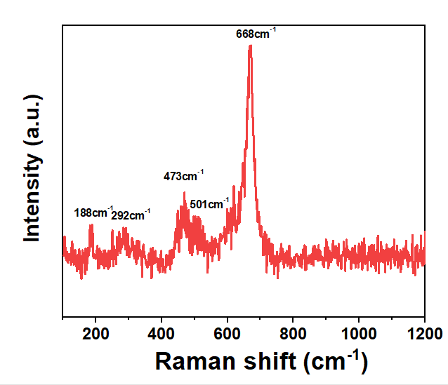
- 做哪种电催化体系
OER和HER（用表面增强拉曼来测）
- 电催化体系参比电极，对电极, 电解液分别是什么
参比电极HgO，对电极铂片，电解液1M KOH
- Raman扫描范围（扫描范围，建议扫主要峰的区域）
100~1600 cm⁻¹
- 激光器波长，目前可选532或者633
633，具体根据泡沫镍在普通拉曼测试下得到数据的波长
- 电极测试原位前是否需要活化，如果需要请提供活化条件
测OER不需要活化
测HER不需要活化
- 如果是采用i-t测试 确认是按照恒压不同时间采点还是变压不同电压间隔采点
变压不同电压间隔采点

- OER电压窗口范围，
OER参比电极是HgO，电压输入值分别是开路电压OCPT，0.176V，0.276V，0.376V，0.476V，0.576V，0.676V，0.776V，0.876V，0.976V，1.076V.

重点关注哪些峰在原位过程中的变化，以及变化趋势是什么样的
Co在电化学反应过程中188，291，473，511，668处左右的变化, 峰的强度在高压下是否持续增加，峰位置是否发生偏移
CoOOH在375，509，573处，峰的强度是否随着电位增加而增加，
*O²⁻峰在808，914，980，1063处，峰的强度是否随着电位增加而增加
如图
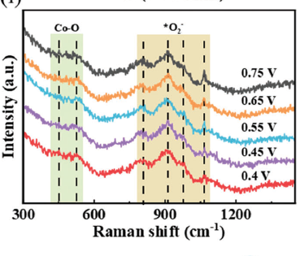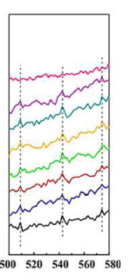

- HER电压窗口范围，
HER参比电极是HgO，电压输入值分别是开路电压OCPT，-0.924V，-1.024V，-1.124V，-1.224V，-1.324V，-1.424V，-1.524V，-1.624V，-1.724V，-1.624V.

重点关注哪些峰在原位过程中的变化，以及变化趋势是什么样的
Co在电化学反应过程中188，291，473，511，668处左右的变化, 峰的强度在高压下是否发生变化，峰位置是否发生偏移

注：文中提到的电位值都是直接输入电化学工作站的数值，无需转换

